Actividad Macros Unidad 2
- VB:
Visual Basic (VB) es un lenguaje de programación desarrollado por Microsoft. Es el lenguaje de programación BASIC (Beginners' All-purpose Symbolic Instruction Code).
VB es conocido por su facilidad de uso y es utilizado por principiantes en programación. Permite a los desarrolladores crear interfaces gráficas de usuario (GUI) y se utiliza comúnmente para desarrollar aplicaciones de Windows.
VB admite una amplia gama de características, incluida la programación orientada a objetos, la programación orientada por eventos y la conectividad a bases de datos. También cuenta con un conjunto robusto de funciones y controles incorporados que facilitan la creación de aplicaciones interactivas.
VB se puede utilizar para crear una variedad de aplicaciones, como aplicaciones de escritorio, aplicaciones web y aplicaciones móviles. en conjunto con tecnologías como el marco .NET y SQL Server.
En general, Visual Basic es un lenguaje de programación versátil que es adecuado tanto para principiantes como para desarrolladores experimentados.

VBA:
VBA (Visual Basic for Applications) es una implementación de Visual Basic que se utiliza principalmente en aplicaciones de Microsoft Office, como Excel, Word y Access. Es un lenguaje de programación específico de la aplicación (ASP), lo que significa que está integrado en las aplicaciones para automatizar tareas y personalizar su funcionamiento.
VBA permite a los usuarios crear macros, que son secuencias de comandos que realizan acciones automatizadas en una aplicación. Estos macros pueden ser utilizados para realizar tareas repetitivas, manipular y analizar datos, generar informes y más.
VBA se basa en el lenguaje de programación Visual Basic y comparte muchas de sus características y estructuras de programación, como variables, bucles, condiciones y funciones. También tiene acceso a los objetos y métodos de la aplicación host, lo que permite interactuar con ellos y manipular su funcionamiento.
Una ventaja de VBA es que ofrece una interfaz de programación sencilla y familiar para aquellos que ya están familiarizados con Visual Basic. Además, al estar integrado en las aplicaciones de Office, los desarrolladores pueden automatizar tareas y realizar personalizaciones sin tener que utilizar un entorno de desarrollo separado.
En resumen, VBA es una poderosa herramienta de automatización y personalización que permite a los usuarios programar y automatizar acciones en las aplicaciones de Microsoft Office.

Diferencias entre VB y VBA:

Existen algunas diferencias clave entre VB (Visual Basic) y VBA (Visual Basic for Applications):
- Aplicación y contexto de uso: VB es un lenguaje de programación independiente que se utiliza para desarrollar aplicaciones autónomas que no están específicamente integradas en otras aplicaciones. Por otro lado, VBA es una implementación de Visual Basic utilizada principalmente para automatizar y personalizar aplicaciones específicas, como Microsoft Office (Excel, Word, Access, etc.).
- Entornos de desarrollo: VB viene con su propio entorno de desarrollo integrado (IDE), que proporciona herramientas y funciones para escribir, depurar y compilar código VB. VBA, por otro lado, se integra directamente en las aplicaciones de Office existentes, por lo que puede usar el Editor de Visual Basic, que está integrado en cada aplicación de Office.
- Alcance de acceso a objetos y funciones: VB puede acceder a una amplia gama de bibliotecas de funciones y objetos, lo que le permite desarrollar aplicaciones independientes con múltiples funcionalidades. VBA, por otro lado, tiene acceso limitado a los objetos y funciones específicos de la aplicación host. Esto significa que puede interactuar con los objetos y funciones de la aplicación de Office, pero no tiene acceso a funciones más generales o a objetos y funciones de otros entornos.
- Objetos y eventos específicos de la aplicación: VBA se enfoca en proporcionar acceso a los objetos y eventos específicos de la aplicación host. Por ejemplo, en Excel, puede usar VBA para manipular celdas, crear gráficos y automatizar la generación de informes en Excel. Estos objetos y eventos son específicos de Excel y no están disponibles en VB puro.
En resumen, VB es un lenguaje de programación independiente que se utiliza para desarrollar aplicaciones autónomas, mientras que VBA es una implementación específica de Visual Basic utilizada para automatizar y personalizar aplicaciones específicas, como las aplicaciones de Microsoft Office. VBA se encuentra estrechamente integrado en estas aplicaciones y ofrece acceso a objetos y eventos específicos de la aplicación host.

- POO:

La Programación Orientada a Objetos (POO) es un paradigma de programación que se basa en el concepto de "objetos". En POO, los objetos son entidades que encapsulan datos y funciones relacionadas, y se utilizan para representar elementos del mundo real o conceptos abstractos.
Las principales características de la POO son:
- Abstracción: Permite enfocarse en las características y comportamientos esenciales de un objeto, ignorando los detalles irrelevantes.
- Encapsulación: Consiste en agrupar datos y funciones en un solo objeto. Los datos están ocultos al mundo exterior y solo pueden ser accedidos y manipulados a través de métodos o funciones específicas.
- Herencia: Permite que un objeto herede características y comportamientos de otro objeto existente (clase padre). Esto facilita la reutilización de código y la creación de jerarquías de objetos.
- Polimorfismo: Se refiere a la capacidad de un objeto de comportarse de diferentes formas según el contexto. Mismo método puede tener diferentes implementaciones en diferentes clases.
- Clases: Las clases son la base de la POO y se utilizan para crear objetos. Una clase es una plantilla o plano que define las características y comportamientos que tendrán los objetos de esa clase.
La POO ofrece varios beneficios, como la modularidad, la reutilización de código, la organización estructurada del código y la facilidad para mantener y ampliar los sistemas. Se utiliza en una amplia gama de lenguajes de programación, como Java, C++, C#, Python, entre otros.
otros.

Ejemplos de poo:

class Persona:
def __init__(self, nombre, edad, genero):
self.nombre = nombre
self.edad = edad
self.genero = genero

def saludar(self):
if self.genero == "M":
print(f"Hola, mi nombre es {self.nombre} y soy un hombre.")
elif self.genero == "F":
print(f"Hola, mi nombre es {self.nombre} y soy una mujer.")
else:
print(f"Hola, mi nombre es {self.nombre} y no identifico un género.")

def cumplir_anios(self):
self.edad += 1

# Crear una instancia de la clase Persona
persona1 = Persona("Juan", 30, "M")
persona1.saludar() # Output: Hola, mi nombre es Juan y soy un hombre.
print(persona1.edad) # Output: 30

# Modificar atributos de la instancia
persona1.edad = 31
print(persona1.edad) # Output: 31

# Llamar a métodos de la instancia
persona1.cumplir_anios()
print(persona1.edad) # Output: 32
En este ejemplo, la clase Persona tiene tres atributos: nombre, edad y genero. También tiene dos métodos: saludar(), que muestra un saludo personalizado según el género de la persona, y cumplir_anios(), que incrementa en uno la edad de la persona.
Luego se crea una instancia de la clase Persona llamada persona1, se modifican sus atributos y se llaman a sus métodos.

Objeto | Propiedad | Valor | Significado
Textbox | Name | txtnombre | Nombre del objeto
 | Font | Elegida por el usuario
 | ForeColor | Elegida por el usuario | Color de fuente
 | Backcolor | Elegida por el usuario | Color de fondo
 | Text |  | Contenido
Command Button | Name | Btnmostrar
 | Caption | Mostrar mensaje
 | Font | Elegido por el usuario
Label | Name | Etimensaje
 | Alingment | Centrado | Alineación
 | Font | Elegido por el usuario
 | ForeColor | Elegido por el usuario
 | BackColor | Elegido por el usuario
 | Caption
Form | Name | Frmprimer
 | Caption | Primer programa
 | BackColor | Elegido por el usuario
- Los tipos de objetos que se emplean comúnmente en VBA son:
Controles y Contenedores.

Los controles en VBA (Visual Basic for Applications) se utilizan para interactuar con los usuarios a través de formularios y cuadros de diálogo en aplicaciones de Microsoft Office, como Excel, Word, PowerPoint, etc. Estos controles te permiten agregar botones, cuadros de texto, listas desplegables y muchos otros elementos interactivos a tus aplicaciones VBA.
Algunos ejemplos de controles comunes en VBA:
- Botón de comando (Command Button):
Private Sub CommandButton1_Click()
MsgBox "¡Hola, mundo!"
End Sub
- Cuadro de texto (Text Box):
Private Sub TextBox1_Change()
Dim texto As String
texto = TextBox1.Text
MsgBox texto
End Sub
- Lista desplegable (Combo Box):
Private Sub ComboBox1_Change()
Dim seleccion As String
seleccion = ComboBox1.Value
MsgBox seleccion
End Sub
- Casilla de verificación (Check Box):
Private Sub CheckBox1_Click()
If CheckBox1.Value = True Then
MsgBox "Casilla marcada"
Else
MsgBox "Casilla desmarcada"
End If
End Sub
Estos son solo algunos ejemplos de controles que puedes utilizar en VBA. Se puede adaptarlos y personalizarlos según las necesidades. Los controles son muy útiles para crear interfaces de usuario interactivas y mejorar la experiencia del usuario en las aplicaciones VBA.

En VBA (Visual Basic for Applications), los contenedores son objetos que permiten agrupar otros objetos dentro de ellos. Estos contenedores pueden organizar y controlar la disposición de los objetos dentro de un formulario o una hoja de cálculo, por ejemplo. Algunos ejemplos comunes de contenedores en VBA son:
- Cuadro de grupo (Frame): El cuadro de grupo es un contenedor visual que permite agrupar objetos relacionados en un formulario. Ayuda a organizar y separar visualmente diferentes secciones de la interfaz del usuario. Puedes agregar objetos como botones, cuadros de texto, etiquetas, etc., dentro del cuadro de grupo.
- Panel (Panel): El panel es un contenedor liviano que se utiliza para agrupar varios controles en una hoja de cálculo o un formulario. Puedes agregar objetos como botones, cuadros de texto, etiquetas, etc., dentro del panel.
- Propiedad MultiPage: El control MultiPage es un contenedor que puede contener varias páginas, donde cada página puede tener sus propios controles. Permite crear pestañas o pestañas que contienen diferentes conjuntos de controles relacionados. Es útil para organizar y presentar información de manera estructurada.
- Cuadro de lista (ListBox): Aunque no es un contenedor en sí mismo, el cuadro de lista se puede utilizar como un contenedor para almacenar y mostrar una lista de elementos. Puedes agregar y eliminar elementos en el cuadro de lista, y los usuarios pueden seleccionar elementos de la lista.
Estos son algunos ejemplos comunes de contenedores en VBA que ayudan a organizar y controlar la presentación de elementos dentro de formularios, hojas de cálculo u otros objetos en las aplicaciones VBA.

- Forma para acceder al editor de Visual Basic:

- Abrimos algunos de los programas de MS Office 2016 (Word, Excel, PowerPoint, Access, Outlook).
- Nos dirigimos a la pestaña Desarrollador.
- Dentro de la pestaña Desarrollador buscamos el grupo código, en nuestro caso abriremos Word 2016
- Una vez ubicado el grupo código hacemos clic en la opción Visual Basic. Se abrirá la siguiente ventana:

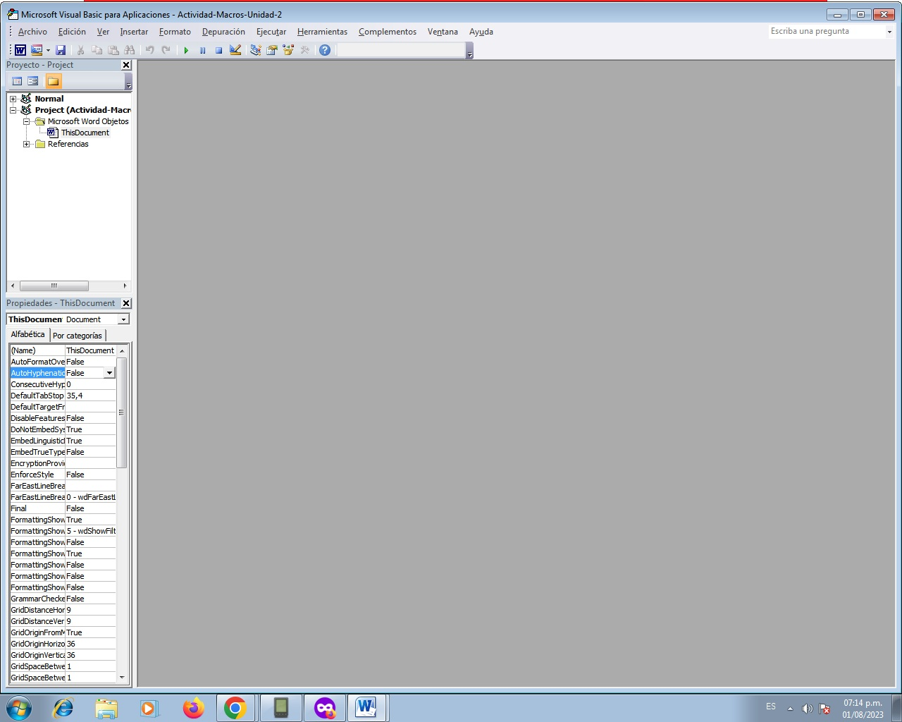
6.Procedimientos en VBA:

Para simplificar las tareas de programación se dividen los programas en componentes lógicos más pequeños llamados procedimientos o subrutinas. Son útiles para condensar las tareas repetitivas o compartidas. Existen 2 tipos de estructuras:
- Procedimientos subprogramas (no devuelven un valor).
- Procedimientos funciones (devuelven un valor).

Un procedimiento se define a nivel módulo, por lo que no se puede anidar dentro de otro procedimiento. Todo el código VBA debe estar contenido en 1 o varios procedimientos.

- Procedimiento Sub:
Sintaxis
Alcance Sub Nombre_Procedimiento(parámetros)
Cuerpo del procedimiento
End Sub
Alcance: Es opcional, puede ser Private o Public. Public, indica que el procedimiento es accesible para todos los procedimientos de todos los módulos. Si no se especifica nada, asume Public. Private indica que el procedimiento solo es accesible para los procedimientos restantes del módulo en el que se encuentra.
Nombre_Procedimiento: Es el nombre que recibirá el procedimiento.
Parámetros: Es opcional. Suelen ser valores y/o variables que se emplearán en el cuerpo del procedimiento.
Cuerpo del procedimiento: Son las instrucciones que se usarán en el procedimiento.
Cada vez que se llama a un procedimiento, se ejecutan las instrucciones que están dentro de Sub y End Sub.
Un procedimiento SUB, por ejemplo, poner negrita a un texto, es un conjunto de acciones; no devuelve valores. Los procedimientos SUB se ejecutan.
Existen 2 tipos de procedimientos sub:
- Procedimientos de Eventos.
- Procedimientos Generales.

- Procedimientos de eventos: Hace referencia a un evento de un objeto.
Siempre el nombre de un procedimiento de evento se compone por el nombre del objeto, seguido de un subrayado, seguido del nombre del evento.
Sintaxis: nombreObjeto_nombreEvento
Ejemplo: Command1_Click(), (hacer clic en un botón)
Form_Load(), (invocar a un formulario)

- Procedimientos generales: Indican a la aplicación cómo realizar una tarea específica.

- Procedimiento Function:
Sintaxis: Alcance Function Nombre_Procedimiento(parámetros) As Tipo
Cuerpo del procedimiento
End Function
Alcance: Es opcional, puede ser Private o Public. Si no se especifica nada, asume Public.
Nombre_Procedimiento: Es el nombre que recibirá el procedimiento.
Parámetros: Es opcional. Suelen ser valores y/o variables que se emplearán en el cuerpo del procedimiento.
Cuerpo del procedimiento: Son las instrucciones que se usarán en el procedimiento.
Tipo: Es el tipo de valor que retorna el procedimiento. Dicho valor que devuelve el procedimiento debe ser asignado al nombre del procedimiento, de no ser así, retorna el valor por defecto.
Las funciones no se ejecutan, sino que dan información, devuelven valores.

7.

. 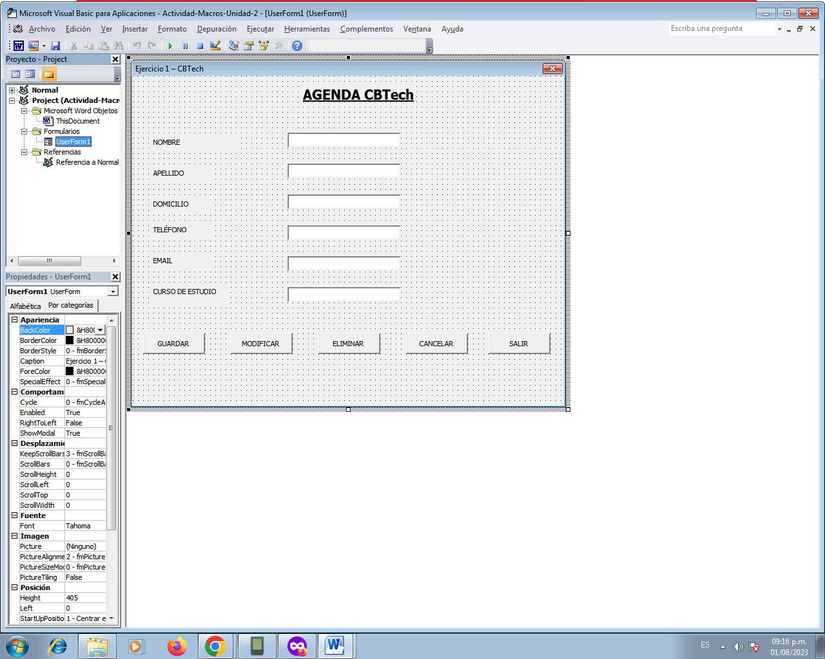

8. Módulos:
Un módulo es el lugar donde se escribe código VBA. Un proyecto de VBA es un conjunto de módulos o uno solo donde se escriben las macros y funciones VBA. Los módulos permiten organizar el código en archivos. Hay 2 clases de módulos:
- Los módulos de clases: Contienen clases definidas por el usuario (las clases son como formularios o controles complejos).
- Los módulos estándar: Contienen solo código que puede ser utilizado por formularios, controles de proyecto y proyectos. Las declaraciones y definiciones son Public (predeterminada).
Una forma de acceder a los módulos es: Alt + F11 (se abre la pestaña desarrollador), ir a la opción Visual Basic y en el menú Insertar elegir: Módulo.

9.

